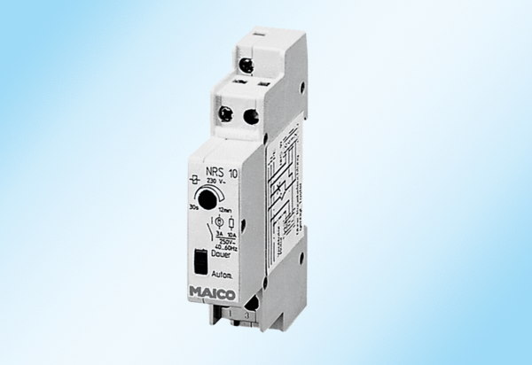Prateći relej NRS 10Jedinica za pakiranje: 1 komAsortiman: A
Broj artikla: 0157.0747Proizvođač: MAICO

